**Задание 10**

Создать консольное приложение, с помощью которого осуществить

подключение к базе данных с использованием фреймворка EF Core

(используя подход CodeFirst). Создать 1 класс для отображения в виде

таблицы в БД, обладающий 2 полями: ключ (целочисленный тип) и

значение (строковый тип). Создать в БД одну запись.

**Код программы:**

1. Добавить пакеты:

Microsoft.EntityFrameworkCore.Tools

Microsoft.EntityFrameworkCore.SqlServer

Microsoft.EntityFrameworkCore.Design

2. Создать класс, который будет отображаться в виде таблицы в базе данных:

public class TestTable

{

[Key]

public int Id { get; set; }

public string Value { get; set; }

}

3. Создание контекста базы данных:

public class TestDbContext : DbContext

{

public DbSet<TestTable> TestTables { get; set; }

protected override void OnConfiguring(DbContextOptionsBuilder optionsBuilder)

{

optionsBuilder.UseSqlServer("Server=(localdb)\\mssqllocaldb;Database=TestDb;Trusted_Connection=True;");

}

}

4. Создать базу данных. Откройте консоль диспетчера пакетов (Вид-Другие окна-Консоль диспетчера пакетов) и выполните следующие команды:

Add-Migration InitialCreate (Эта команда создаст файл миграции InitialCreate.cs в папке Migrations проекта. Этот файл содержит инструкции для создания базы данных на основе нашей модели данных.)

Update-Database (Эта команда создаст базу данных на основе миграции InitialCreate.cs.)

5. В файле program.cs заполняем бд:

using var context = new TestDbContext();

var testTable = new TestTable { Value = "Abobing" };//только val потому что у нас

context.TestTables.Add(testTable); //id ключ и он автоматом заполнится

context.SaveChanges();

**В итоге, у нас есть следующие файлы:**

TestTable.cs - файл, содержащий класс TestTable для отображения в виде таблицы в БД.

TestDbContext.cs - файл, содержащий класс TestDbContext для подключения к базе данных и сохранения объектов класса TestTable.

InitialCreate.cs - файл миграции, содержащий инструкции для создания базы данных на основе модели данных в классе TestTable. (создали с помощью командной строки)

appsettings.json- файл конфигурации, содержащий настройки подключения к базе данных. В данном примере, мы настраиваем подключение к локальной базе данных SQL Server с именем TestDb. (вроде как его создавать не обязательно, но через него можно настроить адекватное подключение к бд и в коде просто обращаться к бд как к переменной?)

**Результат работы программы:**

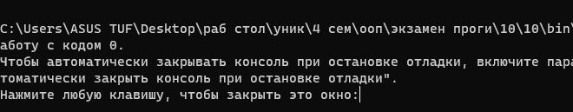

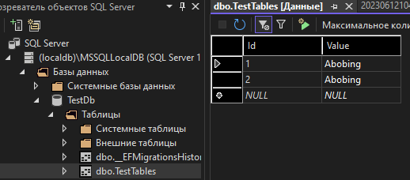

Вообще заполнится только одна строка, но две для теста.

Какие файлы и классы нужны для работы:

